MATEMÁTICA Y TECNOLOGÍA 3RO. A, B, C
Fecha: 20 y 21 de abril
En esta oportunidad te invito a preparar materiales didácticos que nos ayudaran a través del juego profundizar más en los contenidos de numeración. Construiremos dos materiales didácticos con los materiales que seguro hay en casa.
- Armamos dados: estos dados son especiales, si bien son iguales que los comunes pero nosotros le vamos a cambiar el valor de los números. Cuando juguemos necesitaremos cuatro dados, por eso sería bueno buscar en la casa si tenemos uno común, si no hay puedes armarlo de la misma manera con que armaremos los nuestros.
Materiales:
- 3 cajitas (no importa si no consigues las que tienen forma de cubo propiamente. Se las puede cortar para obtener el cubo)
- Papeles de colores para forrar las cajitas
- Marcador negro
Armado:
- forramos las cajitas cada una con un color distinto.
- una vez forrada las cajitas en cada una de sus caras escribimos los números con el marcado negro 10, 20, 30, 40,50 60. De la misma manera vamos a escribir en el segundo dado en cada una de sus cara 100, 200, 300, 400, 500,600 y por último en el tercer dado vamos a escribir en cada una de sus caras 1000, 2000, 3000, 4000, 5000,6000
- y ya están listos para jugar
1000
3000
600
200
40
10

- Armamos La tabla de valores: este material también nos ayudara para jugar y aprender más sobre el valor posicional de los números
Materiales:
- 1 cartón tamaño A4
- Retazos de cartulinas de cualquier color.
- Marcador negro y regla
- Cinta transparente de la grade por si quieren plastificar los trabajos
- Papel blanco
Armado:
- Primero: cortamos una cartulina al tamaño del cartón (A4)

- Segundo: marcamos el siguiente recuadro en la cartulina

- Tercero: en cada recuadro escribimos las siguientes palabras: unos – dieces – cienes – miles – número
MILES | CIENES | DIECES | UNOS
NÚMERO:

- Cuarto: pegamos la cartulina en el cartón
- Quinto: una vez que este pegado con la cinta transparente podemos forrar el cartón para que nos quede a manera de plastificado. Esto puede o no hacerlo.

Con las otras cartulinas vamos a armar distintas fichas:
- Fichas con números como se indica en el dibujo y tienen que ser diez de cada una. De la misma manera puedo plastificarlas con la cinta transparente, es para que no se arruinen con el uso.
1000
100
10
1

- Fichas con palabras: pueden ser tres de cada una. Se puede utilizar varios colores de papel o todas del mismo color. De la misma manera puedo plastificarlas con la cinta transparente, es para que no se arruinen con el uso
MIL
CENTENA
DECENA
UNIDAD

- Con las hojas en blanco vamos armar fichas a manera de bingo. Como las que utilizamos en el grado. Puede ser cinco en total, para poder jugar varias veces. El tamaño debe ser adecuado para ser luego pegadas en la carpeta. Aquí les pido a las país que escriban los números que pueden estar entre 10 al 9.999
- Cuando juguemos van a surgir muchos números así que les recomiendo que no se escriban números correlativos sino salteados. En el juego ganará el niño/a que tenga más números pintados.
- Ejemplo de la ficha:
15 | 218 | 945 |  | 1154 | 6127
 | 85 | 734 | 399 |  | 4825
806 | 77 |  | 43 | 672 | 5006
439 | 913 | 2645 | 3401 | 761

- Tarritos numéricos:
Material: cuatro tarritos, papeles de colores y marcador. Pelotitas pequeñas
Construcción: forramos los tarritos con los papeles, un color para cada tarrito. Se pega en cada uno de ellos un cartel que tenga escrito los números como se observa en la imagen. Las pelotitas pueden ser de cualquier material. Si no se tiene las puedo hacer con papel de diario, hay que tener en cuenta que deben ser varias para poder jugar.
1.000
100
10
1

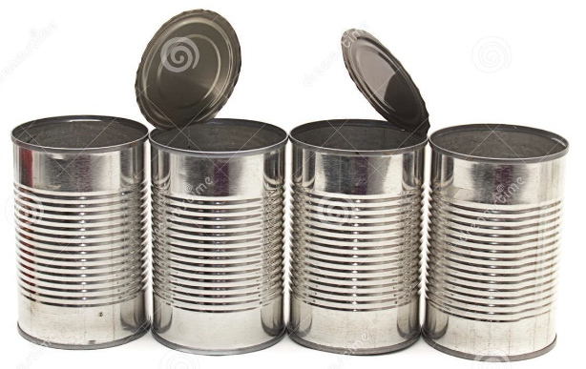

Ahora que tenemos todo ¡podremos jugar!

